**poledník v Jindřichově Hradci**

3.11. 2017

S nadsázkou, ale i docela vážně by se dalo konstatovat, že Jindřichohradečáci znají odpověď na naprosto přesný středoevropský čas. Čára na nároží proboštského kostela Nanebevzetí Panny Marie totiž vyznačuje místo, kterým prochází 15. poledník východní délky.

[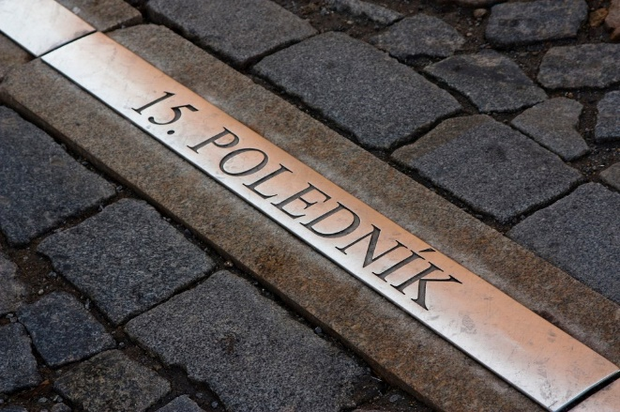](https://hradeczije.cz/wp-content/uploads/2013/04/15-poledn%C3%ADk.jpg)Foto: Ondřej Pumpr

Pokud by existovala soutěž o nejslavnější jindřichohradeckou čáru, dozajista by vyhrála ta, kterou návštěvníci najdou na nároží proboštského kostela Nanebevzetí Panny Marie v samotném centru města. Dříve jen nenápadný pruh z dlažebních kostek na první pohled nevěstil nic převratného, přesto je už řadu let jednou z největších jindřichohradeckých atrakcí. **Ona čára totiž vyznačuje místo, kterým prochází 15. poledník východní délky**. Odkdy je poledník u kostela vyznačen, tedy kdy naši předkové vpravili do dláždění obrubník, který tam byl původně, nikdo neví.

***KOSTELNÍ  
JINDŘICHŮV HRADEC  
GPS: 49°8’40.730“N, 15°0’7.190“E***

Poledník můžeme definovat jako **pomyslnou čáru (kružnici) kolem zemského glóbu protínající oba póly a dvakrát kolmo rovník, musí tedy držet přesně severojižní směr. 15. poledník se nachází 15° východně od Greenwichského poledníku**. Od severního pólu prochází přes Severní ledový oceán, Evropu, Afriku, Atlantský oceán, Jižní oceán k jižnímu pólu. Sluneční čas 15. východního poledníku je středoevropským časem. S nadsázkou, ale i docela vážně by se tak dalo konstatovat, že Jindřichohradečáci znají odpověď na naprosto přesný středoevropský čas. Mnohem více se nejen o 15. poledníku dozvíte na Hvězdárně Františka Nušla, která v Jindřichově Hradci sídlí již od roku 1961 a která se těší stále většímu zájmu návštěvníků.

**Zajímavost:** Díky moderním technologiím, zvláště pak díky údajům z dostatečného počtu družic, dospěli odborníci k závěru, že vyznačení 15. poledníku na nároží kostela Nanebevzetí Panny Marie je chybné, stejně jako jeho směr – orientace podle světových stran. Poledník sice Jindřichovým Hradcem vede, ale mnohem blíže k řece Nežárce, kterou dokonce na Staré cestě přechází. Ať už návštěvník překročí 15. poledník v kterémkoliv místě, určitě by si měl něco přát. Neměnná totiž zůstala legenda, podle níž se takové přání do roka a do dne splní.

1. **Co je 15. poledník?**
2. **Kde v Jindřichově Hradci je vyznačen 15. poledník?**
3. **Jakou legendu má 15. poledník?**
4. **Kde se v Jindřichově Hradci nachází hvězdárna?**
5. **Je vyznačení 15. poledníku na nároží kostela přesné?**